Министерство науки и высшего образования Российской Федерации

Федеральное государственное бюджетное образовательное

учреждение высшего образования

Кубанский государственный технологический университет

(ФБГОУ ВО КубГТУ)

Институт компьютерных систем и информационной безопасности

Кафедра информационных систем и программирования

Отчет к

лабораторной работе №2:

«Установка и настройка СУБД MongoDB»

по дисциплине «Нереляционные базы данных»

Выполнил студент

группы 19-КМ-ПИ1

Ручка Артем

Краснодар

2020

**Цель работы**

Получение опыта установки и настройки СУБД MongoDB и

подготовка к выполнению последующих работ с данной СУБД.

**Задания**

1. Установите MongoDB на свой компьютер.

2. Проверьте статус сервера MongoDB.

3. Запустите сервер.

4. Вновь проверьте статус. Работает ли система правильно?

5. Подключитесь к серверу, запустив оболочку MongoDB.

6. Остановите сервер.

**Ход работы**

1. Установили MongoDB на компьютер.

2. Проверяем статус сервера MongoDB. Сервер не работает.

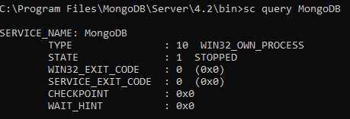

Рисунок 1 – Проверка статуса

3. Запускаем сервер.

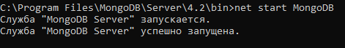

Рисунок 2 – Запуск сервера

4. Проверяем статус сервера. Сервер работает.

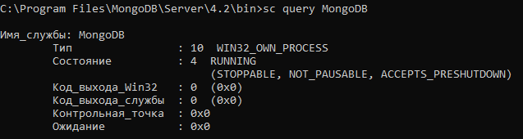

Рисунок 3 – Проверка статуса сервера

5. Подключаемся к MongoDB с помощью оболочки. Подключение к базе данных проходит успешно.

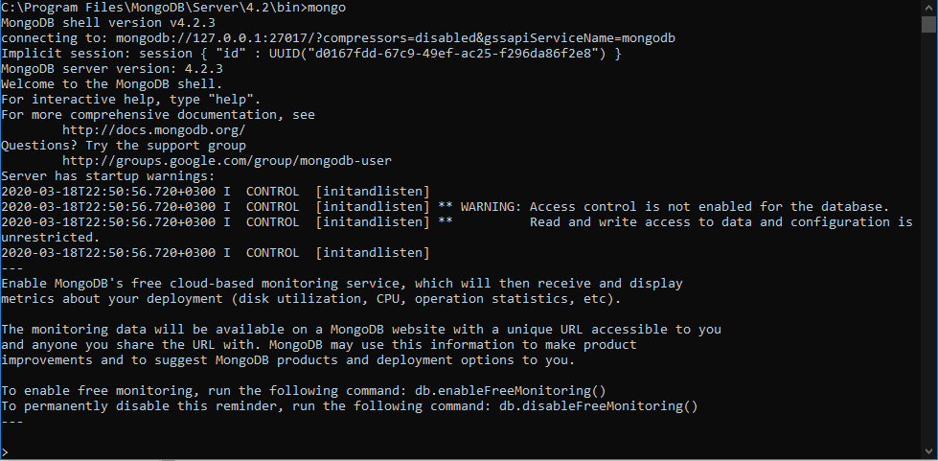

Рисунок 4 – Подключение к MongoDB с помощью Robo3T

6. Останавливаем сервер MongoDB.



Рисунок 5 – Остановка сервера

**Вывод**

В результате работы были выполнены все поставленные задачи.